

VY_32_INOVACE_18_MI_ Sčítání v oboru do 100 s přechodem přes desítku

Základní škola, Moravský Krumlov, náměstí Klášterní 134, okres Znojmo, příspěvková organizace

ANOTACE

Předmět: | Matematika
Název: | Sčítání v oboru do 100 s přechodem přes desítku
Anotace: | Žáci se učí přičítat jednociferné číslo s přechodem přes desítku pomocí rozkladů
Výstup: | Žáci sčítají v oboru do 100
Klíčová slova: | Sčítání, rozklad
Autor: | Mgr. Martina Košíčková
Cílová skupina: | 1. stupeň ZŠ
Ročník: | 2.ročník
Vzdělávací program: | Školní vzdělávací program pro základní vzdělávání, 793/2009 , Škola pro každého
Druh učebního materiálu: | Pracovní list
Formát: | MS Word 2010 | Celkem 3 strany

Sčítání v oboru do 100 s přechodem přes desítku

- Postupuj podle šipek a vypočítej.
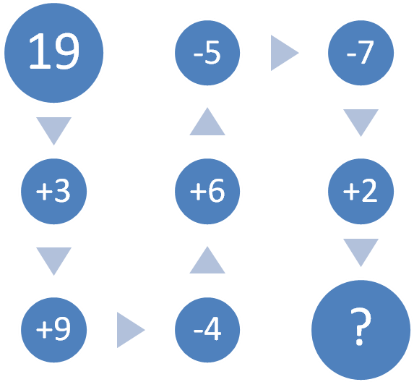

- První a poslední číslo porovnej. Které z nich je menší a o kolik? Zapiš příklad.

- Přičítej 4 a čísla dopiš do tabulky.
8
36
72

